

Москва, 4 марта 2016 г.
Дорогие друзья!
В особо дружной, теплой и непринужденной обстановке состоялось в четверг 3 марта 2016 г. в Музее Серебряного века, открытие выставки «7 островов». Вниманию посетителей было представлено около тридцати живописных и сорока фоторабот, созданных за последние годы в путешествиях по Ионическому морю. Идейным вдохновителем выставки является президент компании «Mediteran», главный организатор путешествий на яхтах Александр Астрихинский. Выставка будет открыта для всех желающих до 24 марта в Музее Серебряного века по адресу: Проспект мира, дом 30.
На церемонии открытия выставки выступили поэт Михаил Шапошников (заведующий Музея), сам организатор путешествий на яхтах Александр Астрихинский, художники, чьи работы представлены в данной экспозиции: Алексей Шеболдаев, Елена Будина, Михаил Ерошин.Писатель Евгения Доброва рассказала о литературных круизах, и работе над литературным конкурсом «Страницы античности», организаторами которого стали Греческий культурный центр, MediaШкола при газете «Аргументы и факты», Газета «Книжное Обозрение», проект «Культурная Инициатива» и главный спонсор мероприятия - круизная компания «Mediteran».
В своей приветственной речи директор Греческого культурного центра Теодора Янници поблагодарила участников путешествий и выставки за столь блистательную работу, за искреннюю любовь к Греции, что отражается на великолепных работах художников и фотографов, излучающихся свет, звук, запахи Эллады. При этом было бы уместно сказать, что Ионические острова связывают давние, прочные и дружественные узы с Россией. Нельзя сбрасывать со счетов образование в 1800 году Ионической Республики Семи островов под покровительством Российской Империи, конституцию которой лично разрабатывал адмирал Федор Федорович Ушаков. Также нельзя не упомянуть Третью Средиземноморскую экспедицию российского флота 1805-1807 гг. под руководством вице-адмирала Дмитрия Николаевича Сенявина для борьбы с французами, кульминацией которой стали сражения при Афоне и при Дарданеллах в мае и в июне 1807 г., соответственно, в результате которых османский флот был разгромлен и в очередной раз полностью уничтожен. Было бы уместно упомянуть несколько живописных отрывков из воспоминаний путешественников - участников экспедиции, российских офицеров Павла Свиньина и Владимира Броневского, дающих чрезвычайно интересные сведения, в частности о прощании российских военных с жителями Корфу после подписания Тильзитского мирного договора и увода российского флота с региона.
В результате греки стали во многом отождествлять себя с Россией, а свою борьбу за независимость тесно связывать с походом Сенявина и присутствием российской эскадры в Средиземноморье. Свиньин так описывает реакцию жителей Идра на прибытие российского флота: «Тотчас же присланы из города депутаты поздравить Адмирала с благополучным прибытием; между прочим они сказали: «все греки, в коих еще тлеется искра чести – готовы умереть за свободу и любовь к России». Немало сходных описаний можно найти и у Броневского: «В пылком усердии преданности своей к России, Греки снова и торжественно заклялись, пролить за Русских последнюю каплю крови». Часть греков даже начинает воспринимать Россию как свою вторую родину. Так, по воспоминаниям Броневского, по завершении Афонского сражения во время переговоров о мире с турками и подготовки возвращения российской эскадры на Корфу греческое население Тенедоса разъехалось по островам, где нет турок (поскольку после осады турки порубили фруктовые деревья и истребили большую часть виноградников). Многие греки при этом «вступили в верноподданство и отправились в Корфу в ожидании удобного случая для переезда в Россию» .
Наиболее ярким описанием итогов экспедиции в плане установления межличностных контактов между греческим и русским народами в ходе российской военной экспедиции Сенявина и роли самого адмирала в укреплении этих связей могут служить сцены прощания с русской эскадрой на острове Корфу. Вот как описывает происходившее Свиньин:
Нельзя было без умиления взирать на трогательное зрелище, поразившее нас, когда … Адмирал пошел поклониться в последний раз благодетельствовавшим нам мощам Св. Спиридона. Не только улицы, но все окна, крыши домов покрыты были народом, кланяющимся и всеми образами приветствующим Сенявина. Толпа шла по следам нашим и дожидалась во все время прощального обеда нашего... Она провожала нас до самой пристани, которую нашли мы также покрытою народом. Все хотели проститься с Сенявиным, обнять его. Добрые¸ признательные греки на сию минуту забыли горящую им опасность и в излиянии сердец своих показали, сколь они почитают обязанными Адмиралу за счастье и свободу, коими они наслаждались во все время его начальствования. Сенявин не мог быть равнодушен, слезы покрыли гордые ланиты его – я плакал как ребенок. В первый раз полюбил я всею душою корфиотов; в первый раз почувствовал, что мне жаль расстаться с ними, как с ближними родственниками.

С немалым также удовольствием видел я печаль жителей при расставании с солдатами нашими. Они прощались как друзья, плакали, уверяли друг друга в дружбе, в признательности и несмотря на то, что объяснялись на едва понятном диалекте, наши на худом итальянском и греческом, а корфиоты - на плохом русском, но разговоры их право были красноречивы. Не делает ли сие большой чести нашим воинам? Покорять сердца важнее и славнее, чем покорять государства. .

Весьма сходное описание, полное самых теплых чувств и эмоций, мы находим и у Броневского:

Прощанье жителей с нашими солдатами, искреннее свидетельствовало народной к нам любви, ни какое перо описать не может. Когда войска остановились у церкви Св. Спиридония для принятия благословения в путь, духовенство от всех церквей в черном облачении вышло с крестами и святою водою. Протопоп подав хлеб и соль Генералу Низтмову, начал речь, но зарыдал, залилися слезами и не мог продолжать. Ударили в барабаны, войска тронулись и пошли к пристани. Не только улицы, площадь, но все окна, крышки домов покрыты были народом, который в излиянии признательности своей забыл на сию минуту, что он такою откровенностью раздражает новых своих властителей (т.е. французов). С балконов сыпались на солдат цветы, иногда печальное молчание прерывалось гласом признательности и благодарности. У пристани, когда солдаты садились на гребные суда, каждый прощался со своим знакомым, просили не забывать друг друга, обнимались и плакали. <…> Я в первый раз увидел и поверил, что корфиоты имели причину любить Русских, они подлинно без нас остались сиротами. Можно сказать, что корфиоты и катарцы были любимыми чадами России, которых мы покоили, берегли и ласкали, ни требуя от них никакого пожертвования.

Именно в этих словах, в этих эмоциях и заключается квинтэссенция российской экспедиции в Архипелаге и Адриатике. Освобождая местных жителей от тягот и повинностей, способствуя их возрождению, российские военные, дипломаты, а вернее, просто сочувствовавшие и сопереживавшие делу греков единоверцы, оказывали посильную помощь и покровительство греческому населению. Это стало логическим звеном в цепи многовековых тесных культурных и духовных связей двух народов и послужило залогом их дальнейшего сближения и взаимодействия в последующие десятилетия, когда встал вопрос об обретении Грецией независимости.

Программа вечера была украшена представлением стихов Михаила Шапошникова, концертным выступлением «Маленькая музыка» Михаила Приходько и Галины Пуховой, дегустацией греческого вина и кофе по-гречески, любезно предоставленных компанией «ГрекаТерра».

Обращаем Ваше внимание на то, что 11 марта 2016 г. в рамках данной выставки планируется объявление ФИНАЛИСТОВ литературного конкурса «Страницы античности», организаторами которого стали Греческий культурный центр, МediaШкола при газете «Аргументы и факты», Газета «Книжное Обозрение», Проект «Культурная Инициатива» и главный спонсор мероприятия - круизная компания «Mediteran». Об объявлении финалистов Вы будете проинформированы дополнительно. При этом обращаем Ваше внимание на то, что количество участников в конкурсе превысило 220 человек.
С уважением,

Теодора Янници,
директор Греческого культурного центра

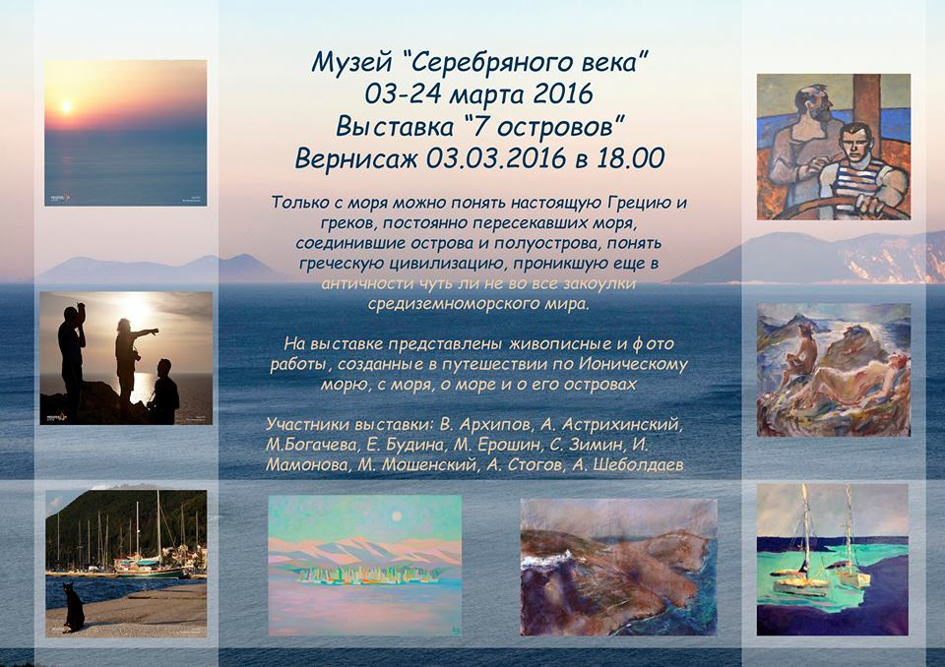

Μόσχα, 4 Μαρτίου 2016

Αγαπητοί φίλοι,

Σε ιδιαίτερα ζεστή, φιλική ατμόσφαιρα πραγματοποιήθηκαν την Πέμπτη 3 Μαρτίου 2016 στις εγκαταστάσεις του Λογοτεχνικού Μουσείου Ρωσικής Ποίησης του Αργυρού Αιώνα τα εγκαίνια της έκθεσης ζωγραφικής και φωτογραφίας «Επτάνησος Πολιτεία», η οποία περιλαμβάνει πίνακες ζωγραφικής και φωτογραφίες από περιηγήσεις στο Ιόνιο, που πραγματοποίησαν οι δημιουργοί τους τα τελευταία χρόνια. Η έκθεση, εμπνευστής και βασικός διοργανωτής της οποίας είναι ο πρόεδρος της εταιρείας «Mediteran» Αλεξάντρ Αστριχίνσκι, θα λειτουργήσει μέχρι τις 24 Μαρτίου τ.ε. στις εγκαταστάσεις του ως άνω Μουσείου, επί της οδού: 30, prospect Mira, 3rd floor.
Η τελετή εγκαινίων πραγματοποιήθηκε από το διευθυντή του Μουσείου, ποιητή Μιχαήλ Σάποσνικοβ, ο οποίος αναφέρθηκε με ιδιαίτερα γλαφυρό τρόπο στην αγάπη του για την Ελλάδα, από το διοργανωτή θαλάσσιων περιηγήσεων, πρόεδρο της εταιρείας «Mediteran» Αλεξάντρ Αστριχίνσκι, από τους καλλιτέχνες Αλεξέι Σεμπολντάεβ, Έλενα Μπούντινα, Μιχαήλ Γιεριόσιν, έργα των οποίων φιλοξενήθησαν στις εγκαταστάσεις του Λογοτεχνικού Μουσείου.
Η φιλόλογος-κριτικός λογοτεχνίας Εβγκένια Ντομπρόβα αναφέρθηκε στους όρους του λογοτεχνικού διαγωνισμού, συνδιογρανωτές του οποίου ήσαν το Κέντρο Ελληνικού Πολιτισμού με έδρα τη Μόσχα (www.hecucenter.ru), η Σχολή Δημοσιογραφίας και Μ.Μ.Ε. παρά τη γνωστή εφημερίδα «Επιχειρήματα και γεγονότα» («Аргументы и факты»), η Εφημερίδα «Επισκόπηση βιβλίων» («Книжное обозрение»), το Ίδρυμα «Πολιτιστική Πρωτοβουλία» («Культурная Инициатива»), η Εταιρεία κρουαζιέρων «Mediteran».

Στο χαιρετισμό της η διευθύντρια του Κέντρου Ελληνικού Πολιτισμού Δώρα Γιαννίτση ευχαρίστησε τους διοργανωτές των ταξιδιωτικών περιηγήσεων στο Ιόνιο και της έκθεσης για την εξαιρετική πρωτοβουλία, για το έργο τους και την ειλικρινή και ανιδιοτελή αγάπη τους για την Ελλάδα, πράγμα που αντανακλάται στα αξιοθαύμαστους πίνακες και τις φωτογραφίες, που εκπέμπουν φως, χρώμα, γεύσεις, αρώματα Ελλάδας... Ταυτόχρονα, σε αυτό το σημείο θα ήσαν σκόπιμο να αναφερθούμε στους ιδιαίτερους δεσμούς των κατοίκων του Ιονίου με τη Ρωσία, στην Ιόνιο/Επτανήσιο Πολιτεία υπό την αρμοστεία της Ρωσίας, το Σύνταγμα της οποίας το 1800 συνέταξε ο ίδιος ο Ναύαρχος Φιόντορ Ουσακώφ (πρόκειται, ουσιαστικά, για το πρώτο στην ιστορία ανεξάρτητο ελληνικό κρατικό οργανισμό), καθώς επίσης και στη ρωσική εκστρατεία στη Μεσόγειο υπό την αρχηγία του άγνωστου στην ελληνική βιβλιογραφία Ναυάρχου Ντμίτριι Σενιάβιν, όταν το Μάιο και Ιούνιο του 1807 έλαβαν χώρα αντίστοιχα οι ναυμαχίες του Άθωνα και των Δαρδανελλίων, όπου για πολλοστή φορά ο ρωσικός στόλος εξουδετέρωνε τον οθωμανικό. Ιδιαίτερα δε γραφικές είναι οι περιγραφές του αποχωρισμού των δύο πληθυσμών (Ελλήνων και Ρώσων), όταν ο μέχρι τότε εγκατεστημένος στην Κέρκυρα ρωσικός στόλος, μετά τη Συνθήκη του Τιλσίτ αποχωρεί από το Ιόνιο. Κατά γενική ομολογία των στρατιωτικών περιηγητών της εποχής-μελών του ρωσικού στρατεύματος, είναι έκδηλη η συγκίνηση και διάχυτη η θλίψη του ελληνικού πληθυσμού, αποχωριζόμενου το ρωσικό προστατευτικό στράτευμα, εν΄ όψει της επικυριαρχίας της Γαλλίας.
Η βραδυά συοδεύτηκε από καλλιτεχνικό πρόγραμμα από το ντουέτο «Μικρή μουσική – “Malen’kaya muzika"» με τους Μιχαήλ Πριχόντκο και Γκαλίνα Πούχοβα, από ανάγνωση ποίησης από τον Μιχαήλ Σάποσνικοβ, καθώς και εμπλουτίστηκε με γευσιγνωσία ελληνικού οίνου και ελληνικού καφέ.
Στις 11 Μαρτίου 2016, στπο πλαίσιο της εν λόγω Έκθεσης, προγραμματίζεται η τελετή βράβευσης των φιναλίστ του Λογοτεχνικού Διαγωνισμού μας «Σελίδες Αρχαιότητας», συνδιοργανωτές του οποίου ήσαν το Κέντρο Ελληνικού Πολιτισμού (Κ.Ε.Π.), η Σχολή Δημοσιογραφίας της εφημερίδας «Επιχειρήματα και συμβάντα» («Аргументы и факты»), η εφημερίδα «Βιβλιοεπισκόπηση», το Εργαστήρι «Πολιτιστική Πρωτοβουλία» και ο μέγας χορηγός της εκδήλωσης και διοργανωτής των περιηγήσεων στο Ιόνιο, πρόεδρος της εταιρείας «Mediteran» Αλεξάντρ Αστριχίνσκι. Ανακοίνωση για τους φιναλίστ και την επικείμενη εκδήλωση θα ακολουθήσει έγκαιρα. Eπισημαίνεται ότι ο αριθμός των συμμετεχόντων στο Διαγωνισμό ξεπέρασε τους 220.

Με εκτίμηση

Δώρα Γιαννίτση,
διευθύντρια Κ.Ε.Π.

Павел П. Свиньин: «Воспоминания на флоте». Ч. 2. Спб, 1819г. , стр. 8.
Владимир Б. Броневский «Записки морского офицера в продолжении кампании на Средиземном море под начальством Вице-Адмирала Дмитрия Сенявина от 1805 по 1810 год», Ч. 3, Спб. , 1819г., стр. 124
Там же, стр. 168-169.
Павел П. Свиньин: «Воспоминания на флоте». Ч. 2. СпБ, 1819г. , стр, 233-235.
Владимир Броневский «Записки морского офицера в продолжении кампании на Средиземном море под начальством Вице-Адмирала Дмитрия Сенявина», Спб, стр. 185-186.

